**Arduino中断作业**

姓名：陈李锋 学号：2014081025 专业：14通信

1. 实验目的：

通过老师给的资料和硬件，了解arduino的中断响应过程和参数

1. 实验仪器：

Arduino 一个

有源蜂鸣器 一个

四脚开关 一个

LED 一个

导线 若干

1. 实现过程及其结果：

按照下图的基础上接线，自己再加入有源蜂鸣器

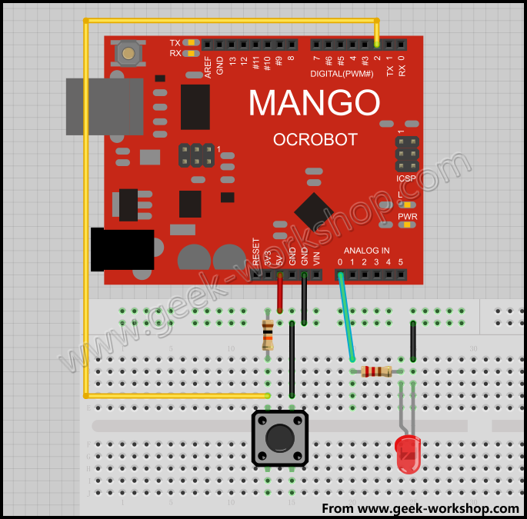

结果：

每一次按下按钮，也就是触发中断响应，改变了A0的状态，使得LED和有源蜂鸣器的响应改变，例如从亮到暗，发出声音到停止

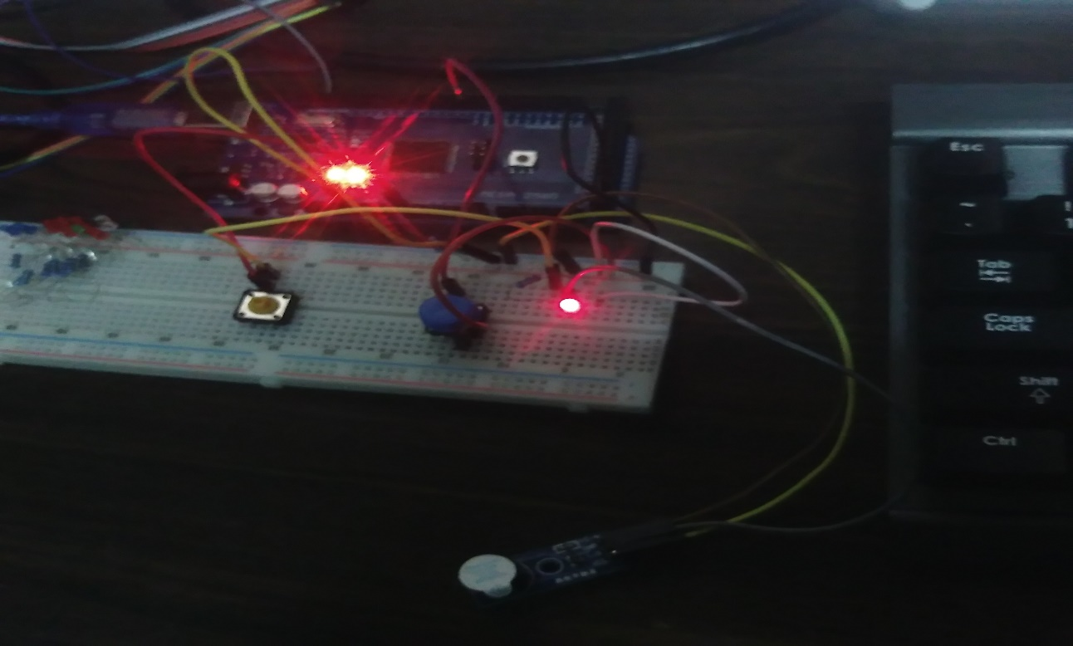

1. 个人心得:  
    这次实验是一个比较小的实验，使我熟悉arduino的中断响应系统。中断响应是单片机的基础，同时也还是Arduino的一个重要组成部分，是以后许多程序的一个基本功能。希望下面的个人实验中加入中断。
2. 代码：

int pbIn = 0; // 定义产生中断引脚为0，也就是D2引脚

int ledOut = A0; // 定义中断改变状态的引脚

volatile int state = LOW; // 定义默认输入状态

void stateChange(){

state = !state;

digitalWrite(ledOut, state);

} //按下开关，A0的状态就会立刻变化

void setup(){

// 置ledOut引脚为输出状态

pinMode(ledOut, OUTPUT);

// 监视中断输入引脚的变化

attachInterrupt(pbIn, stateChange, CHANGE);

}

void loop(){

// 模拟长时间运行的进程或复杂的任务。

for (int i = 0; i < 100; i++)

{

delay(10);

}

}